Midterm Stations Answers
Station 1
1) All Real Numbers
2) r = 4/3
3) No solution
4) x = -45
5) x = -2

Station 2
1) Undefined slope
2) b = 3
3) m = -1
4) x – 2y = -10
5) Vertical line at 3

Station 3
1) m = 1/3
2) m = undefined
3) 17 degrees/6 hours 2.833 degrees/hour
4) y – 7 = -2 (x + 2)
5) 2x – 3y = -24

Station 4
1) 54 inches
2) 2640 feet per minute
3) y = 10
4) x = 8
5) 6 tickets for $66

Station 5
1) 2A/h = b
2) 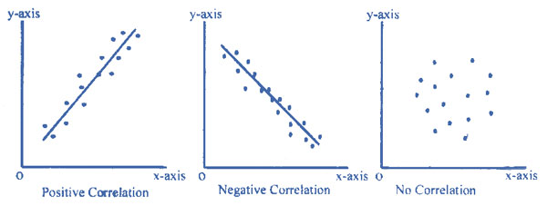
3) 3x – 10
4) Neither
5) 31.25 documents per hour

